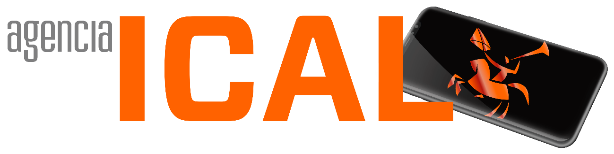

Los usuarios del Río Hortega pueden solicitar un equipo de limpieza desde el móvil ante una incidencia en las instalaciones del centro asistencial

Por medio de un código QR se puede describir la situación y adjuntar fotos
25/02/2023 10:32

Valladolid / Sanidad
ICAL - Los usuarios del hospital Río Hortega de Valladolid pueden solicitar un equipo de limpieza desde el móvil por medio de un código QR ante una incidencia en las instalaciones del centro asistencial
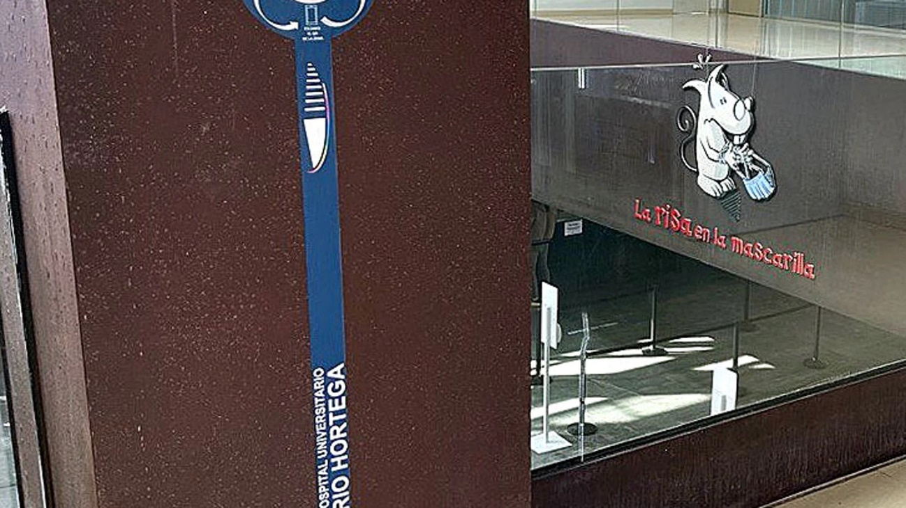Los usuarios del Hospital Universitario Río Hortega de Valladolid pueden solicitar a través de su móvil la necesidad de que se limpie alguna zona del centro que esté sucia por una incidencia. Es más, por medio del código QR con el que se puede describir la situación, también se puede adjuntar una foto.
De este modo, las notificaciones llegan al personal de limpieza del hospital en tiempo real, lo que recorta tiempos. Además, también le permite hacer un seguimiento de las necesidades percibidas por los usuarios, la satisfacción y las carencias respecto a la limpieza de las instalaciones.
El sistema se estrenó hace apenas tres mes, y desde entonces los usuarios han notificado 55 incidencias. La mayoría fueron en las salas de espera de urgencias, con 22 avisos, el 40 por ciento. Después se encontraron las demandas para adecentar los vestíbulos (17 avisos), así como aseos y pasillos, con nueve y siete en cada caso.
En estos momentos, se han colocado 27 códigos QR en zonas no asistenciales de mayor concurrencia de usuarios y donde el impacto visual es mayor. En concreto, están en el hall del salón de actos; aseos del nivel 0; en ese hall, en el del nivel 1; en estos aseos, pasillos de hospitalización y en el lateral; sala de espera de pediatría; aseos de urgencias; salas de espera de urgencias, de observación, además de en el hall del nivel 2 y en el pasillo lateral.

